Experimento P-7
Ley de Ohm

Física

Objetivo

- Determinar la relación existente entre la diferencia de potencial aplicada a un circuito, la intensidad de la corriente en él y su resistencia.

Equipo
- Sensor de Voltaje NeuLog
- Sensor de Corriente NeuLog
- PC + módulo USB 

Materiales

- Equipo de Electricidad:
- Tablero de circuitos
- Fuente de poder de 6 V con 4 baterías tipo D
- Interruptor de palanca
- 2 enchufes puente
- Un cable rojo
- Un cable negro
- Resistencia montada 10 Ω
- Resistencia montada 47 Ω

Discusión

La ley de Ohm se aplica a los circuitos eléctricos; establece que la corriente a través de un conductor entre dos puntos, es directamente proporcional a la diferencia de potencial (también conocida como caída de voltaje) o voltaje entre los dos puntos, e inversamente proporcional a la resistencia entre estos.
La ecuación matemática que describe esta relación es:
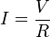
Donde V es la diferencia de potencial medida a través de la resistencia expresada en unidades de voltios; I es la corriente a través de la resistencia expresada en unidades de amperes y R es la resistencia del conductor expresada en unidades de ohms.

Esta ley fue llamada así después que el físico alemán George Ohm (1787-1854), publicó en 1827 un tratado donde describió las mediciones de voltaje y corriente aplicadas a través de circuitos eléctricos simples los cuales contenían cables de diversas longitudes.

La ley de Ohm es una ecuación extremadamente útil en el campo de la ingeniería eléctrica/electrónica debido a que describe cómo el voltaje, la corriente y la resistencia están interrelacionados en un nivel "macroscópico", es decir comúnmente como elementos en un circuito eléctrico.

En este experimento podremos encontrar esta dependencia voltaje – corriente aplicando un voltaje variable a una determinada resistencia y midiendo la corriente eléctrica generada.

Procedimiento

Configuración del Experimento

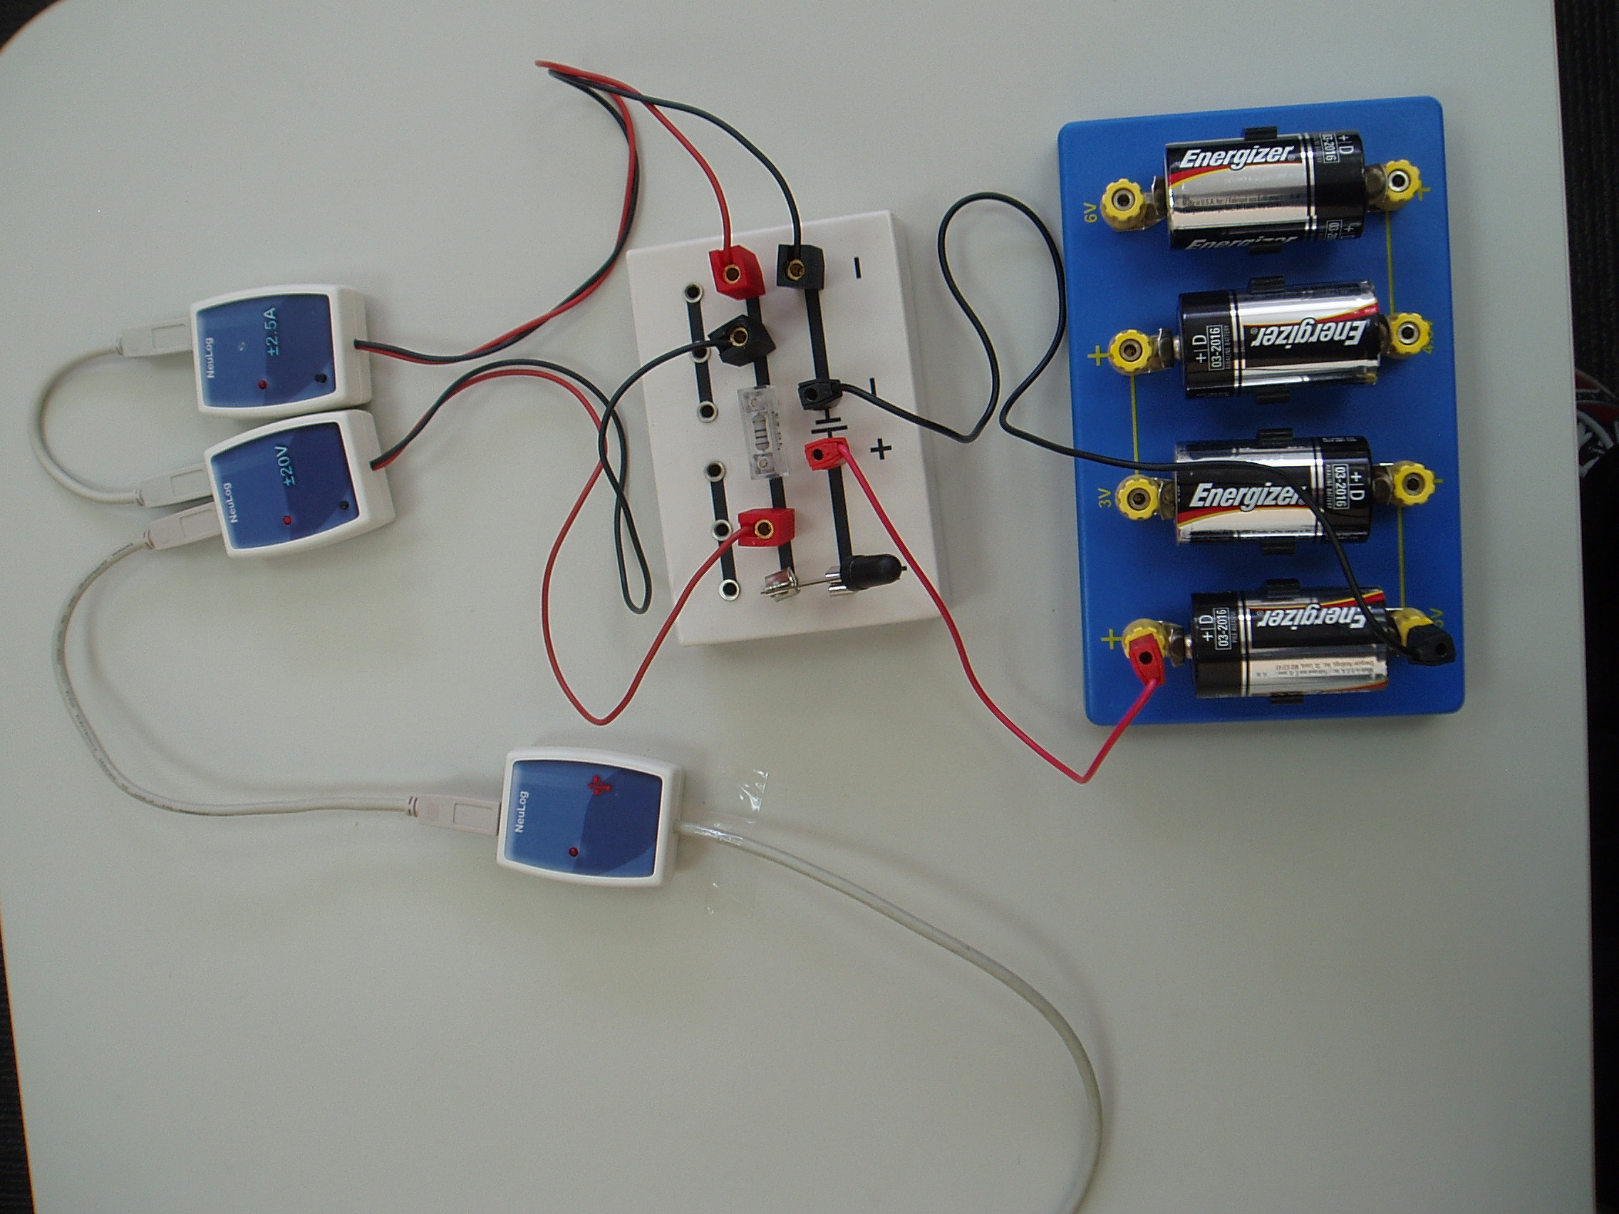
Arme el circuito como se muestra en la fotografía usando los elementos del equipo de electricidad. En el tablero hay un resistor de 10 ohm, un puente y un interruptor de palanca.
- Conecte el sensor de corriente al tablero - el cable negro cerca del signo “-“ al costado del tablero y el cable rojo en la línea del tablero de arriba (ver fotografía).
- Conecte el sensor de voltaje al tablero - el cable rojo entre el resistor y el interruptor de palanca, y el cable negro entre el resistor y el cable rojo del sensor de corriente (ver fotografía).

- Conecte un cable rojo libre al signo "+" y un cable negro libre al signo “-“ en la mitad del tablero (ver fotografía). Proceda a conectar estos cables a la fuente de poder.

- La fuente de poder en este caso es una fila de 4 baterías; conecte el cable rojo al signo "+" sobre la primera batería.

- Conecte el cable negro a 1.5 V debajo de la misma primera batería, manteniendo el interruptor abierto.

Configuración del Sensor

- Conecte el módulo USB a la computadora.
- Conecte el sensor de voltaje al módulo USB y luego el sensor de corriente al sensor de voltaje creando una cadena.

Regrese al software NeuLog. Haga clic en el ícono  para cargar la configuración del experimento.

Pruebas y mediciones

- Haga clic en el ícono Medición única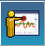, para la primera medición. Esto mostrará y guardará la medición de corriente (A) con 0 V.

- Cierre el interruptor para aplicar 1.5 V al circuito y nuevamente haga clic en el ícono Medición única.
Mueva el cable negro desde de 1.5 V a 3 V y haga nuevamente clic para una nueva medición.

- Repita la medición en modo medición única para 4.5 y 6 V.
- Guarde la información en un archivo.
- Reemplace el resistor usando ahora los 47 Ohm y repita los pasos 10 - 14.
- Desconecte las baterías.
Tabla de datos:

Resistencia (Ohm) [R] 10 Ohm
Voltaje (Volts) [V] | 1.5 | 3 | 4.5 | 6
Corriente (Amperes) [I]

Resistencia (Ohm) [R] 47 Ohm
Voltaje (Volts) [V] | 1.5 | 3 | 4.5 | 6
Corriente (Amperes) [I]

Preguntas de Resumen

- Dibuje una gráfica de voltaje contra corriente para los dos resistores. Encuentre una relación matemática que incluya la intensidad de la corriente, voltaje y resistencia; esta expresión se conoce como la Ley de Ohm. Muestre cuales magnitudes son proporcionalmente directas y cuales son indirectas.
- Haga clic en el ícono Funciones . Revise que la ventana de diálogo esté abierta en el tabulador funciones. Seleccione Ajuste lineal en el segundo menú desplegable. Esto dibujará la línea de ajuste lineal y le mostrará la expresión matemática que describe la dependencia del voltaje sobre la corriente.

Investigación de Desafío

- Explique cómo puede usted encontrar el valor de R en la gráfica. Usted puede cargar la actividad salvada.

